Traktorių, savaeigių ir žemės ūkio mašinų bei jų priekabų registro duomenimis, 2019 m. lapkričio mėn. žemės ūkio subjektai Lietuvoje iš viso įregistravo 317 traktorių, 25 javų kombainus, 7 srutvežius ir 1 savaeigę žoliapjovę. Analizuojamu laikotarpiu 99,7 proc. įregistruotų traktorių sudarė ratiniai traktoriai.

2019 m. lapkričio mėn. žemdirbiai įregistravo šimtą septynis 2018 – 2019 m. pagamintus traktorius (tai sudaro 33,8 proc. visų įregistruotų traktorių). Didžiosios dalies (80,1 proc.) įregistruotų ratinių traktorių galia buvo mažesnė kaip 100 AG. Nuo 100 iki 200 AG galios ratiniai traktoriai sudarė 18,9 proc. 2019 m. spalio mėn. didesnės kaip 200 AG galios traktorių buvo įregistruota 1,0 proc. visų Lietuvos žemės ūkio subjektų įregistruotų traktorių.

2019 m. lapkričio mėn. tik 19 (arba 6,0 proc.) registruotų ratinių traktorių buvo pagaminti NVS šalyse: (3 Belarus, 1 ChTZ, 8 MTZ ir 7 VTZ–VMTZ ratiniai traktoriai). 2019 m. lapkričio mėn. žemės ūkio subjektai įregistravo 60 Yanmar ratinių traktorių, iš kurių pagamintų 2018 ar 2019 m. nebuvo nei vieno. Tai sudaro 20,1 proc. vakarietiškų arba 18,9 proc. visų analizuojamu laikotarpiu įregistruotų traktorių. Kiti žemės ūkio subjektų įregistruoti traktoriai išsidėsto taip: John Deere (34 vnt., iš kurių 15 pagaminti 2018 – 2019 m., arba atitinkamai 11,4 proc. ir 10,7 proc.), Massey Ferguson (25 vnt., iš kurių 17 pagaminti 2018 – 2019 m., arba atitinkamai 8,4 proc. ir 7,9 proc.), Iseki (23 vnt., iš kurių 1 pagamintas 2019 m., arba atitinkamai 7,7 proc. ir 7,3 proc.), Kubota (20 vnt., iš kurių 1 pagamintas 2019 m., arba atitinkamai 6,7 proc. ir 6,3 proc.), Case IH (17 vnt., iš kurių 5 pagaminti 2018 – 2019 m., arba atitinkamai 5,7 proc. ir 5,4 proc.) ir CFMOTO (16 vnt., visi pagaminti 2018 – 2019 m., arba atitinkamai 5,4 proc. ir 5,1 proc.).

**Lietuvos žemės ūkio subjektų 2019 m. lapkričio mėn. įregistruotų traktorių skaičius pagal gamintoją**

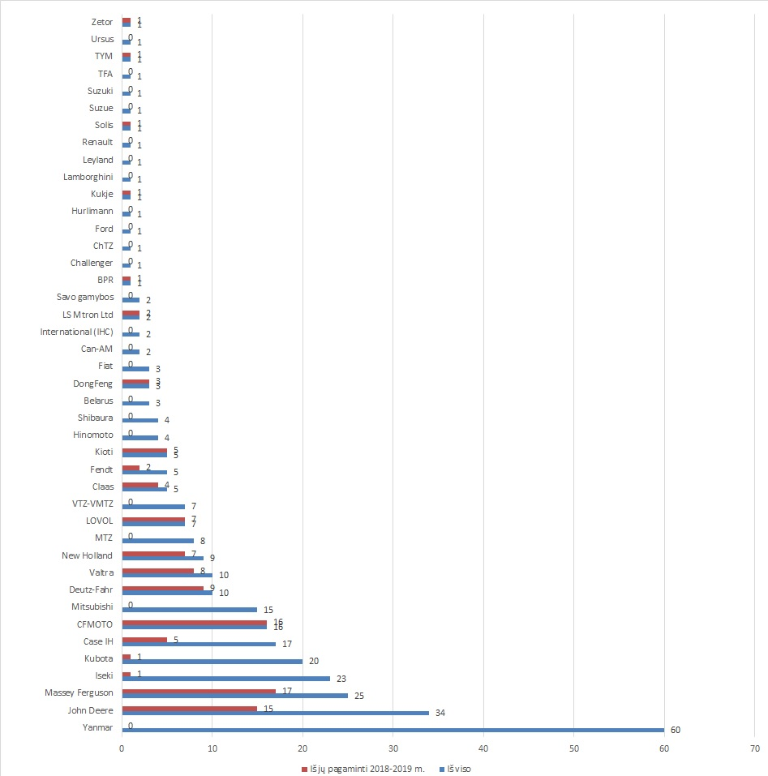

Registro duomenimis, 2019 m. lapkričio mėn. ūkininkai ir žemės ūkio bendrovės įregistravo tik 25 javų kombainus. Iš jų 4 (arba 16,0 proc.) buvo pagaminti 2018 – 2019 m. Dauguma (96,0 proc.) analizuojamu laikotarpiu įregistruotų javų kombainų buvo vakarietiški. 2019 m. lapkričio mėnesį įregistruota 7, arba 28,0 proc. visų įregistruotų javų kombainų kompanijos Claas, 6 (arba 24,0 proc.), iš kurių 2 buvo pagaminti 2018 m. – John Deere, 4 (arba 16,0 proc.), iš kurių 1 buvo pagamintas 2019 m. – New Holland, 3 (arba 12,0 proc.) – Sampo, po 1 (arba 8,0 proc.) – Dronningborg, Massey Ferguson ir Rostselmash javų kombainą.

**Lietuvos žemės ūkio subjektų 2019 m. lapkričio mėn. įregistruotų javų kombainų skaičius pagal gamintoją**

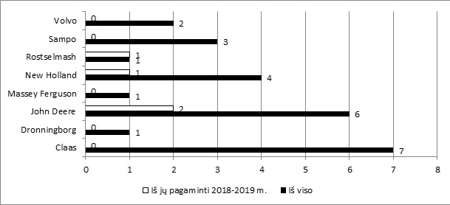

2019 m. lapkričio mėn. Lietuvos žemdirbiai įregistravo 7 srutvežius ( Meprozet firmos – 2 (1 pagamintas 2019 m.), Pichon – 1 (pagamintas 2018 m.), Pomot – 2 (1 pagamintas 2019 m.), RŽT-8 – 1, Uggerbys – 1) ir 1 savaeigę žoliapjovę (Fortschritt firmos).

Šaltinis: ŽŪIKVC (Traktorių registras)  
Parengė T. Kleinotas, tel. (8 5 ) 219 7324, R. Zinkevičius, tel. (8 37) 397 076